Projeto de Recomendação de Pratos: Governança, LGPD e Estatística na Prática

1.Bases Estratégicas: Governança Corporativa e de TI

Tendo como a ideia de recomendação de pratos, não só como um roteiro de computador, mas como uma parte fundamental do restaurante, um verdadeiro alicerce estratégico da organização. Para que ele funcione bem e traga resultados de verdade, precisamos de uma boa "organização da casa", que chamamos de Governança.
A Governança Corporativa funciona como a bússola do restaurante: é ela quem mostra o rumo a seguir, seja para atrair novos clientes, destacar os pratos especiais ou reduzir desperdícios. Já a Governança de TI é como o mapa que garante que toda a tecnologia, inclusive o sistema de recomendação esteja caminhando junto nessa mesma direção. Em outras palavras, ela faz com que o uso dos computadores, sistemas e programas esteja alinhado aos objetivos do restaurante, garantindo que cada investimento em tecnologia traga valor real para o negócio.
Para o sistema de recomendação operar de forma eficiente, precisamos de uma base tecnológica sólida. Isso envolve o hardware (os computadores potentes que fazem os cálculos), o software (os programas que criamos e as ferramentas de inteligência artificial), a rede (a internet rápida que conecta tudo) e o banco de dados (onde guardamos todas as informações dos pratos e dos clientes). A Governança de TI cuida para que esses "alicerces" sejam bem escolhidos, seguros e sempre atualizados, garantindo que o sistema não só funcione hoje, mas possa crescer com o restaurante. E claro, a governança de dados entra aqui para organizar e proteger todas essas informações, garantindo que elas sejam confiáveis e usadas da forma certa, como um "recurso" valioso para o negócio.

2. Cuidando da Confiança do Cliente: LGPD e a Ética dos Dados

Agora, vamos falar sobre a importância da privacidade dos nossos clientes. A LGPD (Lei Geral de Proteção de Dados) é a lei brasileira que nos diz como devemos cuidar das informações sigilosas. Para o nosso sistema de recomendação, isso é crucial, porque vamos usar dados sobre os interesses culinários do cliente.
A regra de ouro é o consentimento. O cliente precisa nos dar um "sim" bem claro e específico, dizendo que concorda que a gente use o histórico de pedidos dele para sugerir novos pratos. Não pode ser um "sim" genérico, tem que ser transparente sobre a finalidade.
Para proteger ainda mais, podemos "esconder" a identidade do cliente nos dados. A anonimização faz com que seja impossível saber quem é a pessoa por trás da informação (ótimo para análises gerais). Já a pseudo minimização troca o nome por um código por exemplo, mas ainda permite com um esforço, ligar a informação à pessoa (útil para personalizar sem expor). O importante é que, mesmo com esses "códigos", seguimos tratando os dados com todo cuidado e atenção, sempre de forma segura com medidas como criptografia e controle de acesso.
O cliente possui o direito de ser informado sobre a utilização de seus dados pessoais, de acessar as informações que lhe dizem respeito, de solicitar a correção de dados incorretos e, inclusive, de requerer a exclusão completa de seus dados, em conformidade com o denominado 'direito ao esquecimento'. Nosso sistema precisa ter um mecanismo acessível para o cliente exercer esses direitos, mostrando que respeitamos sua privacidade.
Mas não é só seguir a lei. A ética dos dados nos guia para fazer a coisa certa. Isso significa garantir que nosso sistema seja justo, sem favorecer certos pratos ou clientes de forma injusta (evitando o "viés de popularidade", por exemplo, onde só os pratos mais pedidos aparecem). E também ser transparente, explicando ao cliente por que um prato foi recomendado. Essa "privacidade desde o início" (Privacy by Design) e a preocupação com a justiça e a transparência constroem uma relação de confiança com quem usa o restaurante.

3. Interpretação de Dados: Uma Síntese da Estatística Descritiva

Para que nosso sistema de recomendação seja inteligente, precisamos "conversar" com os dados. A Estatística Descritiva é como um tradutor que nos ajuda a entender o que os números dos nossos pratos e pedidos estão nos dizendo. Ela nos dá um "raio-X" dos dados.
Vamos ver as principais ferramentas que usamos para isso:
- Média: É uma medida fundamental da estatística descritiva utilizada para representar o valor central de um conjunto de dados. Para calculá-la, somam-se todos os valores e divide-se o resultado pelo número total de observações.
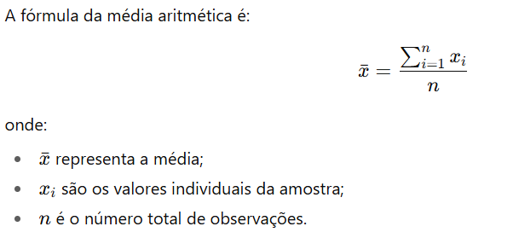
Se a média das avaliações de um prato é 4,2 estrelas, significa que, em geral, ele é bem avaliado.
- Moda: A moda é uma medida de tendência central que indica o valor mais frequente em um conjunto de dados. Em outras palavras, é o valor que ocorre com maior frequência dentro de uma amostra ou população.
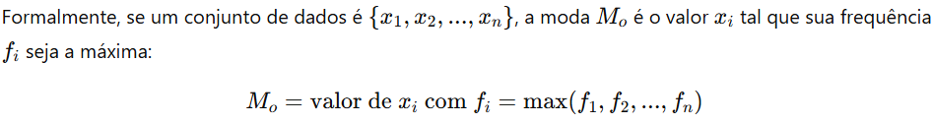
Por exemplo, se a nota 5 estrelas é a moda das avaliações de um prato, isso indica que a maior parte dos clientes atribui a nota máxima a esse prato.
- Mediana: É uma medida de tendência central. Se colocarmos todas as avaliações em ordem, a mediana é a nota que está bem no centro. Ela é ótima para quando as notas estão muito "tortas" (com muitas notas altas ou baixas), porque não se deixa levar pelos extremos.
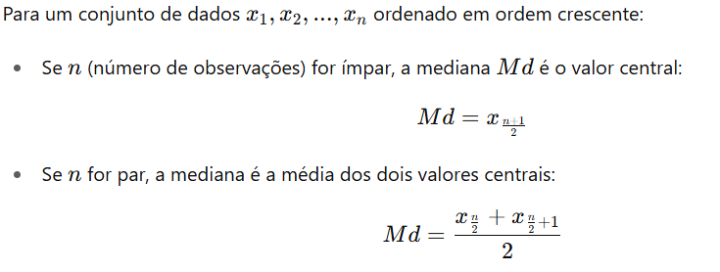
Por exemplo, se as avaliações de um prato forem 3, 4, 4, 5, 5, 5, 5, 5, 5 estrelas, a mediana é 5, indicando que metade das avaliações é igual ou inferior a 5 estrelas e a outra metade é igual ou superior.
- Desvio Padrão: É uma medida de dispersão. Se o desvio padrão das avaliações de um prato é baixo, significa que as notas são bem parecidas (todo mundo concorda). Se é alto, as opiniões variam muito (uns adoram, outros odeiam).
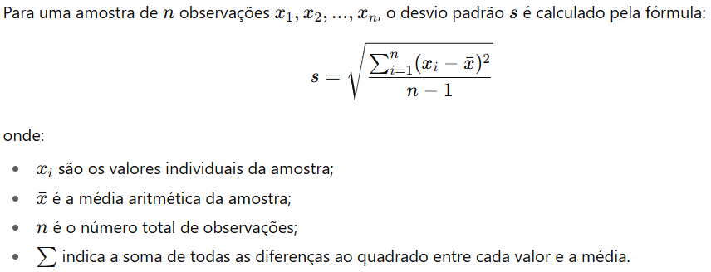
- Variância: É o desvio padrão ao quadrado. Ela também mede a dispersão dos dados em relação à média, mas em uma unidade diferente.
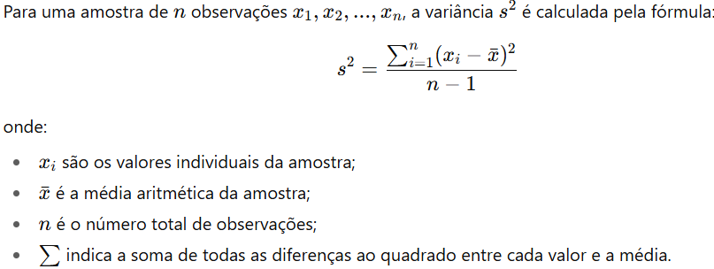
Por exemplo, se as avaliações de um prato estão muito próximas da média 4,2 estrelas, a variância será baixa, indicando pouca dispersão. Se as avaliações variam amplamente, a variância será alta, refletindo maior variabilidade nos dados.
- Covariância: Ajuda a visualizar as duas coisas "andam juntas". Por exemplo, se o preço de um prato e a avaliação dele têm uma covariância positiva, significa que, em geral, pratos mais caros tendem a ser mais bem avaliados. Se for negativa, é o contrário. Essas ferramentas nos dão uma visão clara dos nossos dados, como as avaliações dos pratos em destaque ou quais são os mais pedidos, mesmo usando dados genéricos como os do Yelp. Elas são a base para entender o comportamento dos clientes e a performance dos pratos.
